**חלק א**

מגישים:  
הגר בלוך 212980023

גיא גלעד 322755976

**.1 הסבר כללי**

* האפליקציה שלנו באה לתת מענה זמין וזול לתזונה מומלצת עבור אנשים הרוצים לחיות אורח חיים ספורטיבי ובריא.
* האפליקציה תקבל מהמשתמש מספר נתונים, בהתאם לנתונים היא תציג למשתמש את הצריכה הקלורית והרכב תזונתי מומלץ עבורו. בנוסף, תספק למשתמש מידע על מכוני כושר הקרובים לביתו.

**2. דרישות UX**

* המשתמש הוא אדם הרוצה לקיים אורח חיים ספורטיבי, האפליקציה לא נותנת מענה לאימונים עצמם אך נותנת מעטפת טובה וממקדת מבחינת תזונה ופלטפורמות אימון "נגישות" ונוחות למשתמש.
* האפליקציה מבקשת למלא מענה תזונתי, זמין, נגיש וללא עלות. במקום שספורטאים יוציאו סכומים גבוהים על תזונאים הם יכולים לקבל מענה בסיסי אך רלוונטי מהאפליקציה.
* האפליקציה תיתן למשתמש כמות קלוריות מומלצת, הרכב פחמימות שומנים חלבונים מומלץ ותיתן שלושה מכוני כושר הקרובים לביתו של המשתמש.
* התוכן הנדרש מהמשתמש על מנת לספק את השירות הוא:

מין, גיל, רמת פעילות, גובה, משקל, כתובת מגורים ומטרה – חיטוב/העלאת מסה.

* טבלה, ששדותיה הם, גיל, מין, רמת פעילות ומתוכם תצליב נתונים ותגיע לכמות כקלורית מומלצת. בנוסף לטבלה ישנן פונקציות המרכיבות את ההרכב התזונתי בהתאם לנתונים מהטבלה ולמטרה. נשתמש גם בגיאו לוקיישן על מנת לאתר את שלושת מכוני הכושר הקרובים ביותר לביתו של המשתמש.

**3. ספציפיקציות UI**

* הרושם שהאפליקציה באה להותיר על המשתמש הוא שבעצם זו פלטפורמה טובה לקבל יעוץ לגבי תזונה, גם אם לא מאוד מעמיק. יעוץ אמין, זמין וזול בעיקר, כזה שימנע ללכת לתזונאית ולהוציא המון כסף/זמן.
* הצבעים שהם נשתמש לעיצוב הפרויקט הם שחור אפור לבן ובנוסף לפלטת צבעים בהירה המשלבת צבעים כתומים וכחולים ויחסית מגוונת, הרקע בעיקרו לבן (עם גוונים אפורים) כך שלמרות ריבוי הצבעים לא יהיה עומס. הפונט יהיה פונט נקי (SUMMARY NOTES) ואחיד, באפליקציה יהיו מעורבות הרבה תמונות ואין אנו רוצים ליצור עומס רב בעיני המשתמש, לכן גם המלל יהיה מינימלי.

**4. WIREFRAMES**

* פלטת צבעים:  
  
* פונט:

* סרטוט כללי של התצוגה: מצורף כקובץ נפרד כולל תצוגה בלבד ותצוגה כלל שימושים, יישומים וקישורים לדאטה בייס.

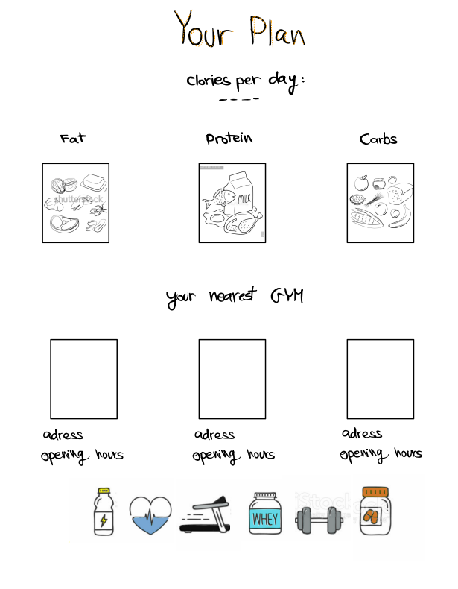 **עמוד 1**  **עמוד 2**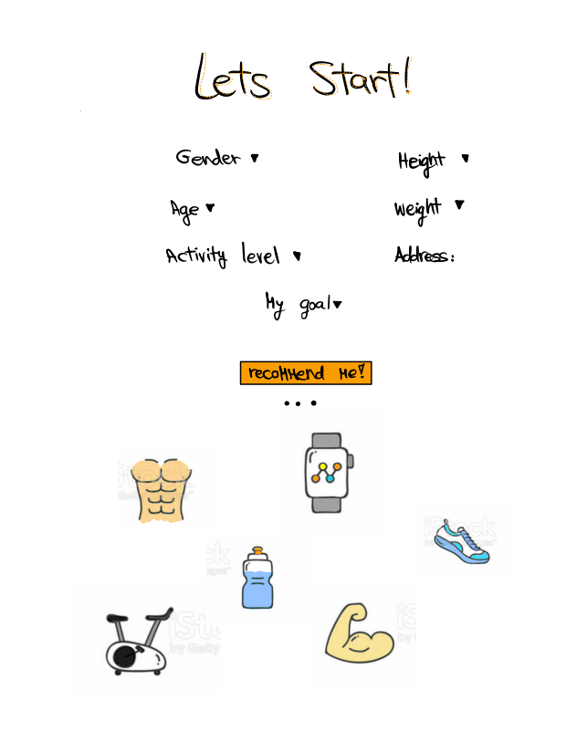

**קישורים שימושים ויישומים**

